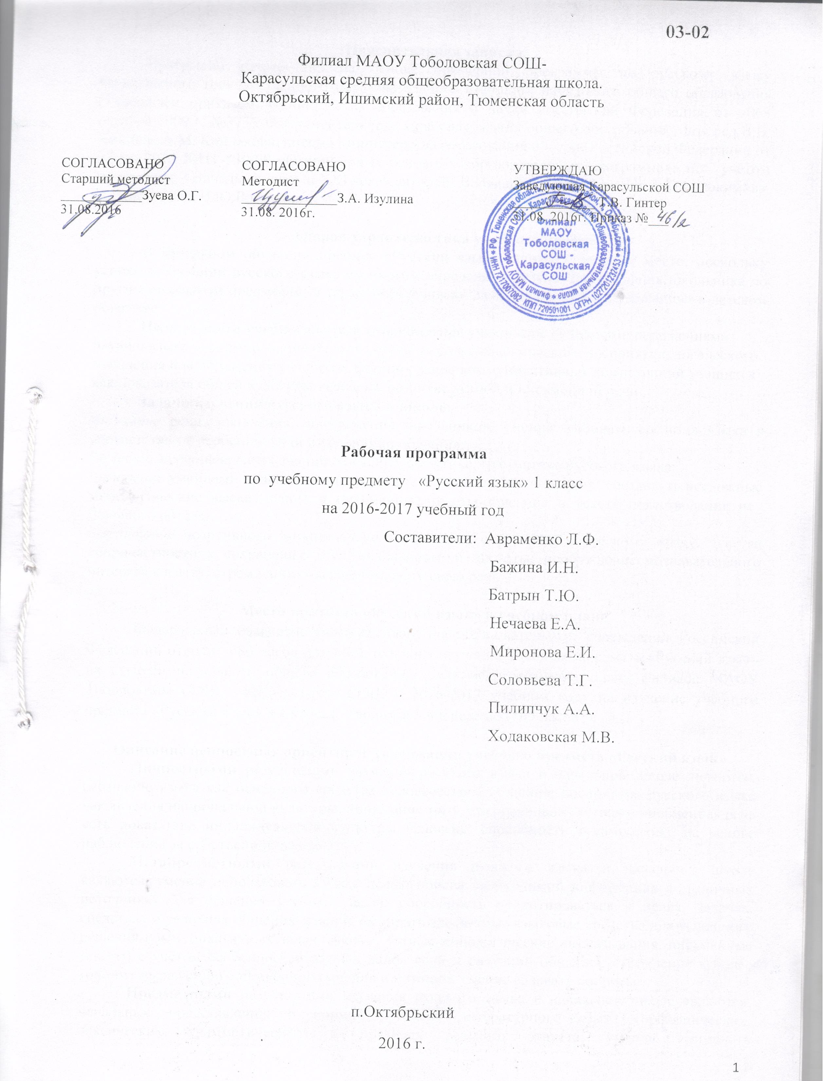

**Пояснительная записка.**

Программа разработана на основе примерной программы по русскому языку Федерального государственного образовательного стандарта начального общего образования (Утвержден приказом Министерства образования и науки Российской Федерации от «06» октября 2009 г. №373), Фундаментального ядра содержания общего образования / под ред.В.В. Козлова, А.М. Кондакова, письма Министерства образования и науки Российской Федерации от 07мая 2015 №НТ-530/08 «О примерных основных образовательных программах» и с учётом программы «Начальная школа XXI века» автора С.В.Иванов, М.В.Кузнецова, А.О.Евдокимова, Л.В.Петленко, В.Ю.Романова.

**Общая характеристика учебного предмета.**

В начальном обучении предмет «Русский язык» занимает ведущее место, поскольку успехи в изучении русского языка во многом определяют результаты обучения школьника по другим школьным предметам, а также обеспечивают успешность его «проживания» в детском обществе.

**Цель данного учебного курса:** ознакомление учащихся с основными положениями науки о языке и формирование на этой основе знаков символического восприятия, логического

мышления и воображения учащихся, формирование коммуникативных компетенций учащихся как показателя общей культуры человека, развитие устной и письменной речи.

**Задачи изучения русского языка в школе:**

*-развитие* речи, мышления, воображения школьников, умения выбирать средства языка в соответствии с особенностями и условиями общения;

*-освоение* первоначальных знаний о лексике, фонетике, грамматике русского языка;

*-овладение* умениями правильно писать и читать, участвовать в диалоге, составлять несложные монологические высказывания и письменные тексты-описания и тексты-повествования не_ большого объема;

*-воспитание* позитивного эмоционально-ценностного отношения к русскому языку, чувства сопричастности к сохранению его уникальности и чистоты; пробуждение познавательного интереса к языку, стремления совершенствовать свою речь.

**Место предмета «Русский язык» в учебном плане**

Федеральный базисный учебный план для образовательных учреждений Российской Федерации отводит 680 часов для обязательного изучения учебного предмета «Русский язык» на ступени начального общего образования. Согласно учебному плану филиала МАОУ Тоболовская - Карасульская СОШ СОШ в 2016-2017 учебном году на изучение учебного предмета «Русский язык» в 1 классе отводится 5 ч в неделю (165 часов за год).

**Описание ценностных ориентиров содержания учебного предмета «Русский язык»**

**Личностными** результатами изучения русского языка в начальной школе являются: осознание языка как основного средства человеческого общения; восприятие русского языка как явления национальной культуры; понимание того, что правильная устная и письменная речь есть показатели индивидуальной культуры человека; способность к самооценке на основе наблюдения за собственной речью.

**Метапредметными** результатами изучения русского языка в начальной школе являются: умение использовать язык с целью поиска необходимой информации в различных источниках для решения учебных задач; способность ориентироваться в целях, задачах, средствах и условиях общения; умение выбирать адекватные языковые средства для успешного решения коммуникативных задач (диалог, устные монологические высказывания, письменные тексты) с учетом особенностей разных видов речи и ситуаций общения; стремление к более точному выражению собственного мнения и позиции; умение задавать вопросы.

**Предметными** результатами изучения русского языка в начальной школе являются: начальные представления о нормах русского литературного языка (орфоэпических, лексических, грамматических) и правилах речевого этикета; умение применять орфографические правила и правила постановки знаков препинания (в объеме изученного); умение (в объеме изученного) находить, сравнивать, классифицировать, характеризовать такие языковые единицы, как звук, буква, часть слова, часть речи, член предложения, простое предложение; способность контролировать свои действия, проверять сказанное и написанное.

**Содержание учебного предмета «Русский язык»**

**Виды речевой деятельности (в течение всего курса)**

**Слушание.** Осознание цели и ситуации устного общения. Адекватное восприятие звучащей речи. Понимание на слух информации, содержащейся в предъявляемом тексте, определение основной мысли текста, передача его содержания по вопросам.

**Говорение.** Овладение нормами речевого этикета в ситуациях учебного и бытового общения (приветствие, прощание, извинение, благодарность, обращение с просьбой). Соблюдение орфоэпических норм и правильной интонации.

**Чтение.** Понимание учебного текста.

**Письмо.** Письмо букв, буквосочетаний, слогов, слов, предложений в системе обучения грамоте. Овладение разборчивым, аккуратным письмом с учетом гигиенических требований к этому виду учебной работы. Списывание, письмо под диктовку в соответствии с изученными правилами.

**Обучение грамоте (165 ч):**

**Фонетика (10 ч)**

Звуки речи. Осознание единства звукового состава слова и его значения. Установление числа и последовательности звуков в слове. Сопоставление слов, различающихся одним или несколькими звуками.

Различение гласных и согласных звуков, гласных ударных и безударных, согласных твердых и мягких, звонких и глухих.

Слог как минимальная произносительная единица. Деление слов на слоги. Определение места ударения.

**Графика (22 ч)**

Различение звука и буквы: буква как знак звука. Овладение позиционным способом обозначения звуков буквами. Буквы гласных как показатель твердости – мягкости согласных звуков. Функция букв ***е***, ***е***, ***ю***, ***я***. Мягкий знак как показатель мягкости предшествующего согласного звука.

Знакомство с русским алфавитом как последовательностью букв.

**Письмо (51 ч)**

Усвоение гигиенических требований при письме. Развитие мелкой моторики пальцев и свободы движения руки. Развитие умения ориентироваться на пространстве листа в тетради и на пространстве классной доски.

Овладение начертанием письменных прописных (заглавных) и строчных букв. Письмо букв, буквосочетаний, слогов, слов, предложений с соблюдением гигиенических норм. Овладение разборчивым, аккуратным письмом. Письмо под диктовку слов и предложений, написание которых не расходится с их произношением. Усвоение приемов и последовательности правильного списывания текста.

Понимание функции небуквенных графических средств: пробела между словами, знака переноса.

**Слово и предложение (13 ч)**

Восприятие слова как объекта изучения, материала для анализа. Наблюдение над значением слова.

Различение слова и предложения. Работа с предложением: выделение слов, изменение их порядка.

**Орфография (23 ч)**

Знакомство с правилами правописания и их применение:

Раздельное написание слов;

Обозначение гласных после шипящих (***ча*– *ща***, ***чу* – *щу***,***жи*– *ши***);

Прописная (заглавная) буква в начале предложения, в именах собственных;

Перенос слов по слогам без стечения согласных;

Знаки препинания в конце предложения.

**Развитие речи (46 ч)**

Понимание прочитанного текста при самостоятельном чтении вслух и при его прослушивании. Составление небольших рассказов повествовательного характера по серии сюжетных картинок, материалам собственных игр, занятий, наблюдений.

**Тематическое планирование.**

|  |  |  |  |  |  |
| --- | --- | --- | --- | --- | --- |
| **№п/п** | **Наименование разделов и тем** | **Количество часов** | **Основное содержание по темам.** | **Характеристика основных видов деятельности учащихся.** | **Контрольные работы** |
| **1** | **Виды речевой деятельности (слушание, говорение, чтение, письмо)** | в течение всего курса | Слушание.Осознание цели и ситуации устного общения. Адекватное восприятие звучащей речи. Понимание на слух информации, содержащейся в предъявляемом тексте, определение основной мысли текста, передача его содержания по вопросам.  Говорение.Овладение нормами речевого этикета в ситуациях учебного и бытового общения (приветствие, прощание, извинение, благодарность, обращение с просьбой). Соблюдение орфоэпических норм и правильной интонации.  Чтение.Понимание учебного текста.  Письмо.Письмо букв, буквосочетаний, слогов, слов, предложений в системе обучения грамоте. Овладение разборчивым, аккуратным письмом с учетом гигиенических требований к этому виду учебной работы. Списывание, письмо под диктовку в соответствии с изученными правилами. | Воспроизводить звуковую форму слова по его буквенной записи. Сравнивать: соотносить прочитанное слово (предложение) и соответствующую картинку.  Наблюдать: соединять начало и конец предложения с опорой на смысл предложения. Подбирать пропущенные в предложении слова, ориентируясь на смысл предложения. Завершать незаконченные предложения с опорой на общий смысл предложения.  Читать предложения и небольшие тексты с интонациями и паузами в соответствии со знаками препинания.Анализировать смысл прочитанного, определять главную мысль.  Сравнивать два вида чтения: орфографическое и орфоэпическое —по целям |  |
| 2. | **Фонетика** | **10** | Звуки речи. Осознание единства звукового состава слова и его значения. Установление числа и последовательности звуков в слове. Сопоставление слов, различающихся одним или несколькими звуками.  Различение гласных и согласных звуков, гласных ударных и безударных, согласных твердых и мягких, звонких и глухих.  Слог как минимальная произносительная единица. Деление слов на слоги. Определение места ударения. | Воспроизводить заданный учителем образец интонационного выделения звука в слове. Группировать (классифицировать) слова по первому звуку (по последнему звуку), по наличию близких в акустик артикуляционном отношении звуков (н—м, р—л, с—ш и др.). Подбирать слова с заданным звуком. Наблюдать: находить в стихотворении слова с заданным звуком. Определять место заданного звука в слове (начало, середина, конец слова). Моделировать звуковой состав слова. Сравнивать: соотносить слова с соответствующими слог ударными схемами. Подбирать слова к заданной слогоударной схеме. Контролировать этапы своей работы, оценивать процесс и результат выполнения задания. Объяснять (характеризовать, формулировать) работу(функцию) гласной буквы как показателя твердости или мягкости предшествующего согласного. Классифицировать слова по количеству слогов и месту ударения. Анализировать: делить слова на слоги, определять количество слогов в слове. Подбирать слова с заданным количеством слогов. Подбирать слова с заданным ударным гласным звуком. Контролировать: находить исправлять ошибки, допущенные при делении слов на слоги, в определении ударного звука. |  |
| 3. | **Графика** | **22** | Различение звука и буквы: буква как знак звука. Овладение позиционным способом обозначения звуков буквами. Буквы гласных как показатель твердости – мягкости согласных звуков. Функция букв ***е***, ***е***, ***ю***, ***я***. Мягкий знак как показатель мягкости предшествующего согласного звука.  Знакомство с русским алфавитом как последовательностью букв. | Сравнивать: соотносить звук и соответствующую ему букву. Характеризовать функцию букв, обозначающих гласные звуки в открытом слоге: буквы гласных как показатель твердости—мягкости предшествующих согласных звуков. Дифференцировать обозначающие близкие по акустик артикуляционным согласные звуки (с—з, ш—ж, с—ш,з—ж, р—л, ц—ч и т. д.), и буквы, имеющие оптическое и кинетическое сходство (о—а, и—у, п—т,л—м, х—ж, ш—т, в—д и т. д.).Классифицировать слова в зависимости от способа обозначения звука [й’ ]. Объяснять функцию букв ь и ъ. Воспроизводить алфавит. Осознавать алфавит как определенную последовательность букв. Восстанавливать алфавитный порядок слов. |  |
| 4. | **Письмо** | **51** | Усвоение гигиенических требований при письме. Развитие мелкой моторики пальцев и свободы движения руки. Развитие умения ориентироваться на пространстве листа в тетради и на пространстве классной доски.  Овладение начертанием письменных прописных (заглавных) и строчных букв. Письмо букв, буквосочетаний, слогов, слов, предложений с соблюдением гигиенических норм. Овладение разборчивым, аккуратным письмом. Письмо под диктовку слов и предложений, написание которых не расходится с их произношением. Усвоение приемов и последовательности правильного списывания текста.  Понимание функции небуквенных графических средств: пробела между словами, знака переноса. | Анализировать поэлементный состав букв. Сравнивать начертания заглавных и строчных букв. Моделировать (создавать, конструировать) буквы из набора различных элементов (с использованием проволоки, пластилина и других материалов).  Сравнивать написанные учеником буквы с предложенным образцом; слова, написанные печатным и курсивным шрифтами. Контролировать собственные действия: закрашивать только те части рисунка, в которых есть заданная буква.  Выкладывать слова из разрезной азбуки. Списывать с печатного и письменного. Переносить слова по слогам. Записывать под диктовку отдельные слова состоящие из трех—пяти слов со звуками в сильной позиции. Списывать слова, предложения в соответствии с заданным алгоритмом, контролировать этапы своей работы |  |
| 5. | **Слово и предложение** | **13** | Восприятие слова как объекта изучения, материала для анализа. Наблюдение над значением слова.  Различение слова и предложения. Работа с предложением: выделение слов, изменение их порядка. | Классифицировать соответствии с их значением (слова, называющие предметы, слова,  называющие признаки, слова, называющие действия).Группировать слова,  по значению и звучанию. Моделировать предложение. Наблюдать: определять количество слов в предложении. Списывать деформированный текст с его параллельной корректировкой. Придумывать предложения заданным словом с последующим распространением предложений. |  |
| 6. | **Орфография** | **23** | Знакомство с правилами правописания и их применение:  Раздельное написание слов;  Обозначение гласных после шипящих (***ча*– *ща***, ***чу* – *щу***,***жи*– *ши***);  Прописная (заглавная) буква в начале предложения, в именах собственных;  Перенос слов по слогам без стечения согласных;  Знаки препинания в конце предложения. | Анализировать текст: находить слова с буквосочетаниями ча—ща,чу—щу, жи—ши. Выписывать из слова с буквосочетаниями ча—ща, чу—щу, жи—ши. Подбирать слова, которые пишутся с заглавной буквы. Объяснять правила написания слов с заглавной буквы; подбирать слова, которые пишутся заглавной буквы; подбирать и записывать имена собственные на заданную букву. Оформлять начало предложения.  Применять изученные правила при списывании и записи под диктовку |  |
| 7. | **Развитие речи** | **46** | Понимание прочитанного текста при самостоятельном чтении вслух и при его прослушивании. Составление небольших рассказов повествовательного характера по серии сюжетных картинок, материалам собственных игр, занятий, наблюдений. | Составлять текст по серии сюжетных картинок. Описывать случаи из собственной  жизни, свои наблюдения и переживания. Оценивать процесс и результат решения коммуникативной задачи. Включаться в групповую связанную с общением. Пересказывать содержание текста с опорой на вопросы учителя. Задавать учителю и одноклассникам познавательные вопросы. Обосновывать собственное мнение. |  |
| **итого** |  | **165** |  |  | **1** |

**Учебно-методическое и материально-техническое обеспечение:**

**1. Дополнительная литература.**

1. *Русский* язык. 1–2 классы: задания, упражнения, тесты, проверочные диктанты / авт.-сост. Г. Т. Дьяченко. – Волгоград: Учитель, 2009.

**2. Интернет-ресурсы.**

1. Единая коллекция Цифровых Образовательных Ресурсов. –http://school-collection.edu.ru

2. Презентации уроков «Начальная школа». – http://nachalka.info/about/193

3. Я иду на урок начальной школы (материалы к уроку). –www.festival.1september.ru

4. Учебные материалы и словари на сайте «Кирилл и Мефодий». –www.km.ru/education

5. Я иду на урок начальной школы (материалы к уроку). –www.uroki.ru

**3.Алфавит**

**4.Слоуварные слова**

**5.Схемы по русскому языку для начальной школы.**

**6. Технические средства обучения:**

|  |  |  |
| --- | --- | --- |
| **№** | **Наименование ТСО** | **Марка** |
|  | Мультимедийный проектор | BenQ |
|  | Компьютер в сборе |  |
|  | Экран |  |

**Планируемые результаты изучения учебного курса:**

Учащийся в 1 классе:

* Получит первоначальные представления о системе и структуре русского языка:
* Познакомится с разделами изучения языка – фонетикой и графикой, лексикой, морфологией и синтаксисом;
* Научится находить, характеризовать, сравнивать, такие языковые единицы, как звук, буква, слог.

Содержательная линия «Система языка»

**Раздел «Фонетика и графика»**

**Ученик научится:**

* Различать звуки и буквы;
* Характеризовать звуки русского языка: гласные ударные/безударные; согласные твёрдые/мягкие, парные/непарные твёрдые и мягкие; согласные звонкие/глухие, парные/непарные звонкие и глухие;
* Пользоваться русским алфавитом на основе знания последовательности букв в нем для упорядочивания слов и поиска необходимой информации в различных словарях и справочниках.

**Ученик получит возможность научиться:**

*Пользоваться русским алфавитом на основе знания последовательности букв в нем для упорядочивания слов и поиска необходимой информации в различных словарях и справочниках.*

**Раздел «Орфоэпия»**

**Ученик получит возможность научиться:**

* *Соблюдать нормы русского и родного литературного языка в собственной речи и оценивать соблюдение этих норм в речи собеседников (в объёме представленного в учебнике материала);*
* *Находить при сомнении в правильности постановки ударения или произношения слова ответ самостоятельно (по словарю учебника) либо обращаться за помощью к учителю, родителям и др.*

**Раздел «Лексика»**

**Ученик научится:**

Выявлять слова, значение которых требует уточнения;

Определять значение слова по тексту или уточнять с помощью толкового словаря

**Ученик получит возможность научиться:**

*Выбирать слова из ряда предложенных для успешного решения коммуникативной задачи.*

**Раздел «Морфология»**

**Ученик научится:**

Распознавать грамматические признаки слов;

С учетом совокупности выявленных признаков (что называет, на какие вопросы отвечает, как изменяется) относить слова к определенной группе основных частей речи (имена существительные, имена прилагательные, глаголы).

**Ученик получит возможность научиться:**

*Проводить морфологический разбор имён существительных, имён прилагательных, глаголов по предложенному в учебнике алгоритму; оценивать правильность проведения морфологического разбора;*

**Раздел «Синтаксис»**

**Ученик научится:**

Различать предложение, словосочетание, слово;

Определять восклицательную/невосклицательную интонацию предложения;

**Ученик получит возможность научиться:**

*Различать простые и сложные предложения.*

**Содержательная линия «Орфография и пунктуация»**

**Ученик научится:**

Применять правила правописания (в объёме содержания курса);

**Ученик получит возможность научиться:**

*Осознавать место возможного возникновения орфографической ошибки;*

**Содержательная линия «Развитие речи»**

**Ученик научится:**

Соблюдать в повседневной жизни нормы речевого этикета и правила устного общения (умение слышать, реагировать на реплики, поддерживать разговор);

Выражать собственное мнение и аргументировать его;

Самостоятельно озаглавливать текст;

Сочинять письма, поздравительные открытки, записки и другие небольшие тексты для конкретных ситуаций общения.

**Ученик получит возможность научиться:**

*Создавать тексты по предложенному заголовку;*

*Подробно или выборочно пересказывать текст;*

*Анализировать и корректировать тексты с нарушенным порядком предложений, находить в тексте смысловые пропуски;*

*Корректировать тексты, в которых допущены нарушения культуры речи.*